**Изучить прикладное программное обеспечение информационно-вычислительной системы предприятия (организации). В этом разделе необходимо кратко охарактеризовать решаемые в организации (в отделе, группе) задачи, связанные с автоматизированной обработкой информации. Выяснить, используются ли проблемно-ориентированные пакеты программного обеспечения, если да, то для решения каких задач (проектирование, бухгалтерия и т.д.). Привести список программного обеспечения, используемого для решения задач общего назначения.**

**_____________________________________________________________________________________**

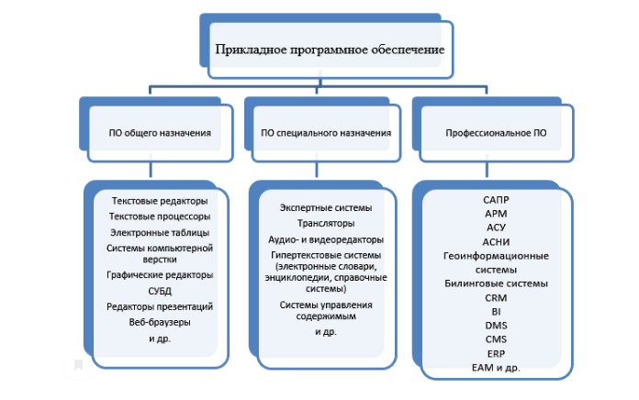

ППО общего назначения используется для решения наиболее общих задач информационного характера в любой сфере человеческой деятельности (текстовые редакторы, электронные таблицы, графические системы, игры, развлечения).

**Место прохождения учебной практики: ГБОУ СОШ №490.**

**Используемое ппо общего назначения в данной организации:**

**1. Программы, обрабатывающие тексты.** *К ним относятся текстовые редакторы, текстовые процессоры.*

Одним из самых популярных, используемых в школе, является MicrosoftWord. Практически все документы набираются и редактируются в этом типе файла. Это и приказы, и конспекты уроков, и списки, и т.д.

**2. Электронные таблицы.** *Программный продукт, предназначенный для всевозможных вычислительных задач (Excel, Lotus).*

В основном, школа использует Microsoft Excel. В электронной таблице информация может отразить общую картину по всей школе. Особенно часто Excel используется библиотекарем, чтобы вести перечень книг.

**3. Системы компьютерной графики.** *Отдельные программы и аппаратно-программные комплексы, создающие и обрабатывающие различные графические изображения.*

Использование графических редакторов в школе наиболее часто на уроках информатики. Один из самых популярных – Paint. Paint - простейший графический редактор. По своим возможностям он не соответствует современным требованиям, но в силу простоты и доступности остается необходимым компонентом для первоначального ознакомления в обучении компьютерной графике.  
Также на компьютерах присутствует GIMP. GIMP - cвободно распространяемый растровый графический редактор, программа для создания и обработки растровой графики и частичной поддержкой работы с векторной графикой.

**4. ПО для работы с презентациями.**PowerPoint – программа для создания презентаций, слайд шоу и других видов отчётных данных рассчитанных на удобное графическое отображение. Учителя часто используют данную программу, чтобы представить информацию ученикам. Также они иногда использует Google Презентации – бесплатный онлайн-сервис для создания и редактирования презентаций.

**5. Веб-браузеры.**

Используется Internet Explorer, Mozilla Firefox, Google Chrome.

**6. Интегрированные программные средства.** *Программный продукт, обеспечивающий работу нескольких разнородных систем с единым интерфейсом, а также обмен данными между системами и общими стандартными частями (MS Office, Works).*

Школа использует пакет офисных программ Microsoft Office – наиболее распространённый пакет среди множества интегрированных пакетов. Он включает несколько приложений, образующих единую среду для обработки самой различной информации, которая может встретиться в работе школы.

Основная задача использования такого ПО общего назначения в школе – использование его как объект изучения и средство обучения. Благодаря ему решаются многие образовательные задачи.

Программы можно условно разделить на обучающие и учебные. Обучающие программы создаются для того, чтобы заменить учителя в некоторых видах его деятельности (при объяснении нового материала, закреплении пройденного, проверки знаний и т.п.). Цель учебных программ - помочь ученику в его познавательной деятельности, работе на уроке. Использование учебных программ осуществляется при участии и под руководством учителя. С помощью учебных программ можно выполнить разнообразные вычислительные операции, анализировать функции, строить и исследовать математические модели различных процессов и явлений, использовать графику машины для повышения наглядности изучаемого материала.